基本和研究生的题难度一样
yj自己说简单了很多
填空
离散线性静态模型的最小二乘法的正规方程
递推最小二乘的估计结果（两个空），新息为（）
迭代算法的迭代方向，步长为（）（做的时候也很懵，这玩意上课也没讲啊，最后写了一个前提条件ρ充分小）
卡尔曼滤波器的过程模型和观测模型
选择（6个？）
给出一个非线性系统，选择可以用于辨识该系统参数的方法（选项包括最小二乘、卡尔曼滤波、极大似然估计、粒子群算法）
多数选择都是给四个选项选择正确的一项，基本都是概念，完整的基本记不起来了，下面是一部分选项里的考点
结构可辨识的充分条件（选项里是问的通过条件能推结构可辨识，判断正误）
神经网络是否适合非线性逼近
神经网络中间层节点足够多时能够实现无差非线性逼近
递推最小二乘和最小二乘的对比（记不清了）
名词解释
病态方程
参数可辨识
损失函数法
单纯形法
大题
- 比较渐消记忆法、限定记忆法、变遗忘因子法。并写出三者的联系和区别。
- 模型阶的辨识，F-检验法（2018研究生卷的原题，增加设问：阐述F-检验法的基本原理）
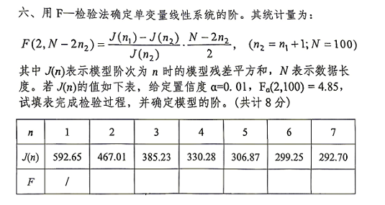
- 麦夸特算法的辨识结果（没有给特殊的系统，直接一个f（θ）直接写结果就可以），并写出和迭代算法的区别与联系（2018研究生卷原题基础上增加设问）
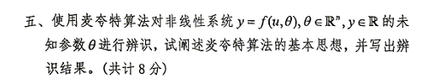
- 神经网络的输入输出关系、权重修正，BP算法（2018研究生卷原题）
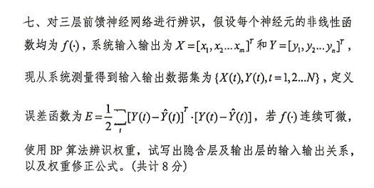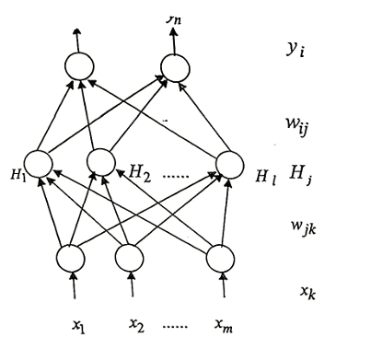
- 遗传算法的应用（与下面这道2018研究生考题类似，f更加复杂，x的范围和解的准确度与这道题相同，问的问题也相同）
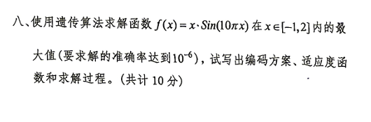
- 证明线性静态模型牛拉算法与最小二乘算法等价

